红领巾相约中国梦 入队教育我成长
——记奔牛实小一年级新生入队仪式暨红领巾相约中国梦主题教育活动
10月13日下午，奔牛实小举行了庄严的“红领巾相约中国梦”—一年级新生入队仪式。参加活动的有刘军英副校长、邵伟强总辅导员、少先队大队干部和一年级学生的家长。在他们的见证下，一年级459名新队员，正式加入中国少年先锋队组织。
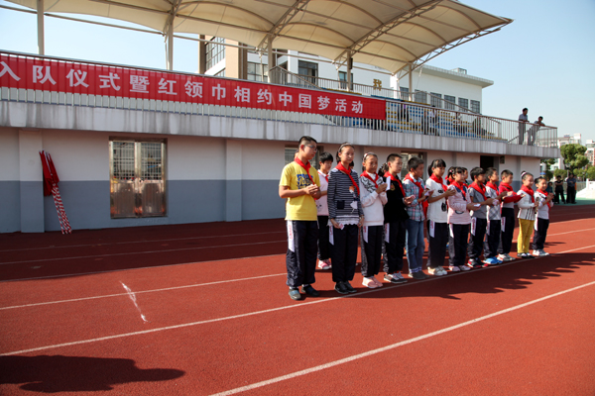
活动在新一届大队委干部的光荣宣誓中拉开了帷幕，刘军英副校长给大队委干部们颁发了大队委标志，也给魏芬等十位老师颁发了辅导员聘书。大队长徐子涵代表全校队员欢迎所有的一年级同学成为光荣的少先队员，并期望大家一起带着憧憬，努力学习，以优良的行为习惯，展示奔小学子的风采！大队总辅导员邵伟强老师也寄语在场的所有少先队员，希望他们勇于实践，力争成为这个时代的先锋，新世纪的好少年。
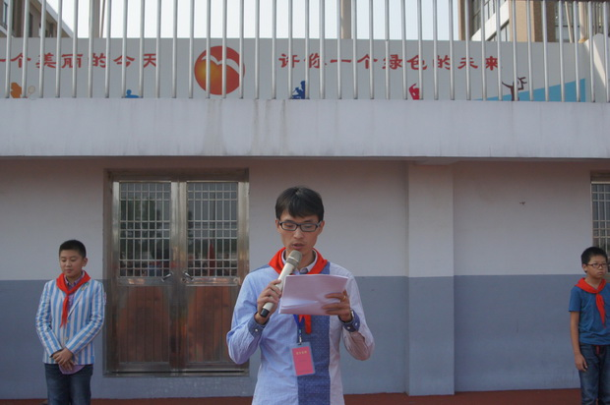
活动中，新入队的小队员们齐唱《中国少年先锋队队歌》，充满童真的歌声，清澈而响亮；一张张充满着自豪与洋溢着幸福的小脸，被鲜艳的队旗映得更加灿烂；一双双高举的小手敬个标准的队礼，昭示着新一代少年蓬勃的朝气；郑重的宣誓也传达了他们为祖国繁荣富强而努力学习的决心。一8中队的移澄铭代表新队员讲话，她的声音清脆响亮而又坚定，不仅表达了自己激动的心情，也坚定了今后努力的方向。
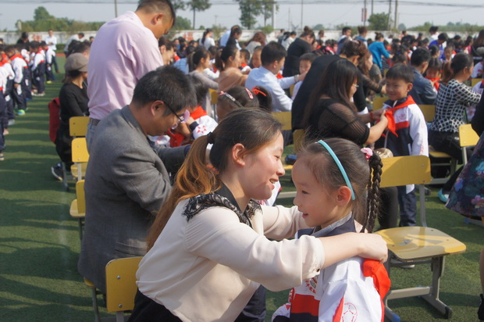
此次活动，学校邀请了家长朋友们一起来见证孩子们走进奔小后的成长与进步。他们纷纷表示这是孩子的人生大事之一，希望可以和孩子共同分享这一重要的时刻，也期待着孩子们在新的起点上，在红领巾的陪伴下，能更加快乐地成长。
少先队入队仪式对新队员来说就相当于一次特别的“成人礼”，奔牛实小在新绿色教育理念的引领下，以八礼四仪教育为抓手，以入队主题教育活动为契机，注重发挥家长学校的促进作用，共助文明校园的深入发展，希望孩子们从小播种红色梦想，立足成长点，织就光荣的少年中国梦。

新北区奔牛实验小学
2015-10-30

